Berlin: Investmentmarkt 1.-3. Quartal 2022
Zinsen lassen Investoren weiterhin zögern

Berlin, 10. Oktober 2022 – Der Berliner Investmentmarkt für gewerbliche Immobilien verzeichnete zum Ende des 3. Quartals ein Transaktionsvolumen (TAV) von 6,3 Mrd. € und damit ein leichtes Minus von 2 % im Vergleich zum Vorjahr (6,4 Mrd. €). „Das Zusammenspiel aus Zins- und Baukostenanstieg, Lieferkettenproblemen und dem angespannten geopolitischen Umfeld ist auf dem Berliner Investmentmarkt deutlich spürbar. Trotz starkem Vermietungsmarkt und anhaltender Liquidität ist die Transaktionswilligkeit der Investoren gehemmt“, erklärt Sandra Ludwig, Geschäftsführerin von Grossmann & Berger, Mitglied von German Property Partners (GPP).

Dennoch lag das TAV deutlich über dem Zehn-Jahres-Mittel von 4,8 Mrd. €. Im 3. Quartal ist dies insbesondere auf sechs Transaktionen in der Größenklasse über 100 Mio. € zurückzuführen. Zwischen Juli und September erreichte das Verkaufsvolumen für gewerbliche Immobilien einen Wert von 2,2 Mrd. € und damit ein Plus von knapp 5 % im Vergleich zum Vorjahresquartal (2,1 Mrd. €). „Die Nachfrage nach Logistik- und Büroobjekten in Berliner Toplagen ist weiterhin groß. Fehlende Transaktionsreferenzen lassen Investoren jedoch bei Kaufentscheidungen zögern“, so Ludwig.

Markt im Detail:

- Ein Anteil von 67 % des TAV entfiel auf das Größensegment über 100 Mio. €. Im 3. Quartal trug besonders der Verkauf des Büroobjektes „Voltair“ zur starken Präsenz dieser Größenklasse bei. Die Größensegmente von 51 bis 100 Mio. € und von 26 bis 50 Mio. € spielten mit 16 % und 12 % eine marginale Rolle.
- Der Volumenanteil von Portfolioverkäufen erreichte mit 30 % ein Plus von 117 % im Vergleich zum Vorjahresquartal (14 %).
- Mit 71 % nahmen Büro-Immobilien den Großteil des gewerblichen Transaktionsvolumens ein und verzeichneten ein starkes Plus von 86 % im Vergleich zum Vorjahresquartal (38 %). Die einzige weitere Assetklasse, die einen zweistelligen TAV-Anteil erreichte, war die Mischnutzung mit 10 %.
- Internationale Käufer zeigten mit einem TAV-Anteil von 70 % starke Präsenz am Berliner Investmentmarkt (Q3 2021: 62 %).
- Versorgungswerke und Pensionsfonds dominierten mit einem Anteil von 17 % die Käufergruppen. Mit 16 % und 12 % folgten Fondsmanager und Offene Immobilienpublikumsfonds.

- Auf Verkäuferseite nahmen Projektentwickler mit 17 %, wie bereits im Vorjahr, den größten Anteil ein, gefolgt von Fondsmanagern mit 16 % und Börsennotierten Immobilieninvestment-AGs/REITs mit 13 %.
- Die Spitzenrendite für Büro-Immobilien (2,9 %) und Geschäftshäuser (3,05 %) verzeichnete jeweils ein Plus von 0,25 %-Punkten im Vergleich zum Vorjahresquartal. Die Spitzenrendite für Logistikobjekte sank um 0,2 %-Punkte auf 3,3 %, stieg aber im Vergleich zum Vorquartal um 0,1 %-Punkte.
- Auf den Teilmarkt Berlin-Mitte entfiel mit 21 % der größte Anteil des Transaktionsvolumens. Dieser hohe Anteil wurde ebenfalls durch den Verkauf der Büro-Immobilie „Voltair“ im 3. Quartal erreicht. Mit 12 % und 10 % folgen die Teilmärkte Potsdamer-/Leipziger Platz und Mitte 1a.
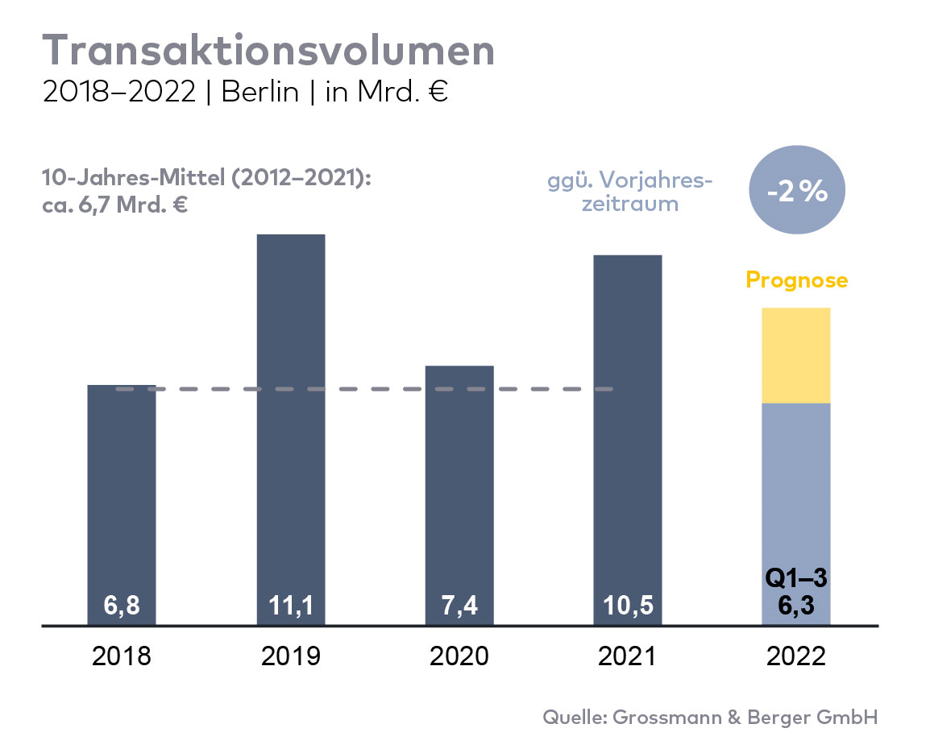
Investmentmarkt | Berlin | 2022 | Q1-3
Transaktionsvolumen [Mio. €] | 6.300
ggü. Vorjahr [%] | -2
Anteil internationaler Investoren [%] | 70
Netto-Spitzenrendite Büro [%] | 2,9
ggü. Vorjahr [%-Pkt.] | +0,25
Netto-Spitzenrendite Geschäftshäuser [%] | 3,05
ggü. Vorjahr [%-Pkt.] | +0,25
Netto-Spitzenrendite Logistik [%] | 3,3
ggü. Vorjahr [%-Pkt.] | -0,2
Stärkste Assetklasse | Büro
Stärkste Assetklasse [%] | 71

Ausgewählte bekannte Top-Transaktionen | Investmentmarkt Berlin | 1.-3. Quartal 2022
Projekt / Objekt  Straße Nr. | Teilmarkt | Asset-klasse | Käufer | Verkäufer | Kauf-preis*  [ca. Mio. €]
„Sony Center“,  Potsdamer Platz 2 | Potsdamer- / Leipziger Platz | Büro | Norwegian Government Pension Fund Global | Oxford Properties/Madison International Realty | 677
„Voltair“, Voltairestraße 2a | Berlin-Mitte | Büro | Norges Bank Investment Management und Swiss Life Asset Managers | Gädeke & Sons | 457
„QH Core“, Heidestraße 5 und „QH Spring“, Heidestraße 6 | Hauptbahnhof / Europacity | Büro | Vivion | Aggregate Holdings | 456
„Sheraton Berlin Grand Hotel“, Lützowufer 15 | Kreuzberg | Hotel | Deutsche Finance International (DFI) | Archer Hotel Capital | 116
„Wriezener Karree“,  Wriezener Karree 15 | Friedrichshain | Gewerbe-Grundstück | Edge Technologies | Aroundtown/TLG | vertraulich
* Die aufgeführten Kaufpreise basieren auf öffentlich verfügbaren Angaben; wo solche fehlen, sind die Kaufpreise geschätzt; neue Deals/Deals aus jeweiligem Berichtsquartal sind grau hinterlegt

Der Marktbericht Investment Berlin 2022/Q3 steht in Kürze auf unserer Website zum Download bereit.

Über Grossmann & Berger
Die Grossmann & Berger GmbH gehört zu den führenden Immobiliendienstleistern für den Verkauf und die Vermietung von Gewerbe- und Wohn-Immobilien. Den Hauptsitz in Hamburg miteingerechnet, unterhält das Unternehmen 22 Standorte. Hierüber ist Grossmann & Berger flächendeckend im norddeutschen Markt präsent. Über die seit Mai 2021 zum Unternehmen gehörenden Gesellschaften E & G Real Estate und E & G Private Immobilien ist Grossmann & Berger auch in den südlichen Metropolregionen Stuttgart und München vertreten. Rund 240 Mitarbeiter decken mit ihrer umfassenden Immobilienkompetenz das gesamte Branchen-Dienstleistungsspektrum ab. Bei ihrer Tätigkeit können sie auf mehr als 85 Jahre Unternehmenstradition zurückgreifen. Grossmann & Berger ist ein Beteiligungsunternehmen der HASPA-Gruppe und Gründungsmitglied des deutschlandweiten Gewerbeimmobiliennetzwerks German Property Partners (GPP).

Die Datenschutzrichtlinie von Grossmann & Berger finden Sie auf unserer Website. Hier finden Sie auch unsere Pressemappe sowie die dazugehörigen Nutzungsbedingungen. Wenn Sie zukünftig keine Informationen unserer Pressestelle mehr erhalten möchten, senden Sie bitte eine E-Mail an presse@grossmann-berger.de mit dem Betreff „Abmeldung aus Presseverteiler".

